Scandale pédophile en Angleterre : près de 1400 enfants abusés
Lucas Godignon, publié le 27/08/2014
Un rapport met au jour l'incapacité des autorités à empêcher le viol de près de 1400 jeunes filles sur une période de 16 ans à Rotherham, dans le Yorkshire
A Rotherham, la police locale est accusée par un rapport d'avoir ignoré et méprisé les victimes d'abus
Rotherham, capitale anglaise de l'exploitation sexuelle. C'est ainsi que les journalistes britanniques qualifient désormais cette ville du Yorkshire, secouée par l'étendue des crimes pédophiles qui y ont été commis pendant 16 ans, de 1997 à 2013. "Environ 1400 enfants ont été abusés sexuellement" sur cette période, écrit l'auteur du rapport, le professeur Alexis Jay, rapportent le Guardian et le Telegraph. Attirées avec des cadeaux puis violées, frappées, menacées voire envoyées dans d'autres villes, les jeunes filles n'ont pas été accueillies ni secourues par la police et les autorités locales, qui n'ignoraient rien du scandale. Un rapport accablant.
Une jeune fille aspergée de pétrole
D'après le rapport Jay, des adolescentes ont été violées, parfois dès 11 ans, par de nombreux hommes majoritairement pakistanais. Les pédophiles les abordaient en leur offrant des cadeaux ou de l'alcool, certains profitant même de leur métier de chauffeur de taxi pour les conduire dans des rues sombres en leur parlant de sexe.
Quand les victimes se rapprochaient de la police ou des services sociaux, les pédophiles les menaçaient. Le Telegraph cite le cas d'une fille de 15 ans arrosée de pétrole par son violeur, qui menaçait de la brûler vive si elle le dénonçait. Dans un autre cas, le frère d'une victime qui avait échappé à son violeur a été agressé par celui-ci, qui lui a cassé les jambes. Le pédophile a également brisé les fenêtres de la maison familiale.
Guardian front page, Wednesday 27 August 2014: Failures led to sexual abuse of 1,400 children
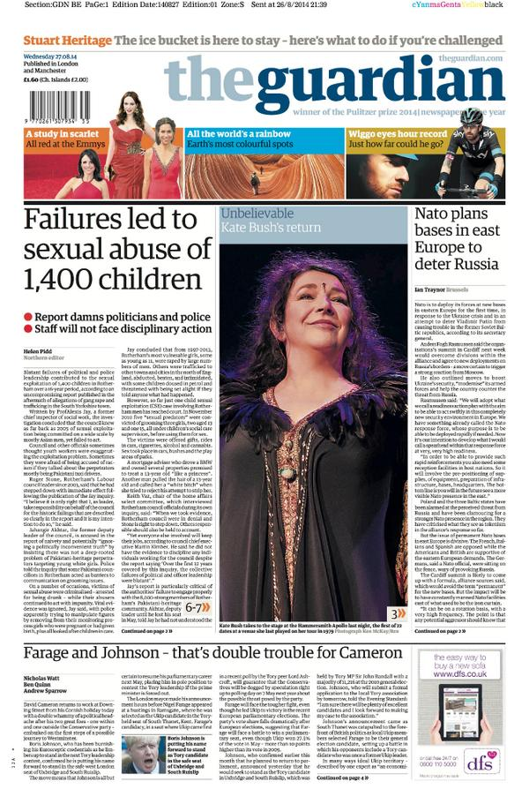
Des abus bien connus depuis 2005
Les forces de l'ordre ne sont pas les seules responsables de ce fiasco. Le rapport accable aussi les services sociaux et le conseil municipal. En 2002, une mère qui avait contacté la protection de l'enfance alors que sa fille de 14 ans disparaissait et se voyait servir de l'alcool par des hommes plus âgés, s'était vue répondre qu'elle n'acceptait pas que sa fille grandisse.
Quand à la mairie, le rapport avance qu'à partir de 2005, personne ne pouvait ignorer l'ampleur des abus commis à Rotherham. Pourtant, aucune décision n'était prise pour lutter contre une situation déjà dénoncée par trois rapports depuis 2002. D'après Alexis Jay, le style des hauts responsables municipaux était, à l'époque, à la fois macho et intimidant, "un climat qui n'est pas approprié quand il faut mettre sur la table (des affaires) de jeunes gens exploités sexuellement." Le manque de prise de contact avec la communauté pakistanaise locale est aussi déploré, le rapport pointant du doigt certains conseillers municipaux pakistanais qui auraient fait bloc pour que le sujet ne soit pas évoqué.
Si la publication du rapport n'efface pas la souffrance des victimes, elle a poussé le président du conseil à la démission. "Il est juste que j'endosse la responsabilité des erreurs historiques décrites dans le rapport", a déclaré Roger Stone. Des politiques ont également appelé à la démission d'un ancien commissaire de police responsable de la protection de l'enfance à Rotherham, Shaun Wright. De son côté, via un porte-parole, le Premier ministre David Cameron a qualifié "d'effroyables" les manquements des autorités, appelant à en "tirer les leçons"

